Saint-Cyprien-Plage.
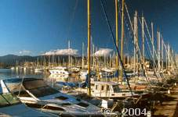
- Waar de uitlopers van de Pyreneeën steeds nadrukkelijker de zuidelijke en westelijke horizon bepalen, ligt het laatste station nouvelle van de Roussillon.
- Deze bad- en vissersplaats (± 4400 inwoners) kan qua voorzieningen (zoals een golfterrein met 18 holes en een waterpretpark Aquacity) goed concurreren met de buren.
- In de Fondation Desnoyer, (genoemd naar een schilder uit Sète die hier vaak werkte) rue Emile Zola, vindt u schilderijen van de naamgever, maar ook van Cézanne, Braque, Matisse en Picasso alsmede beelden van Maillol.

